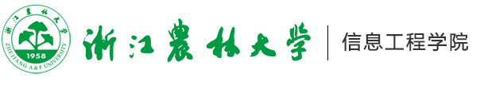

**课程作品报告**

**2020-2021学年第一学期**

**课程名称： 微机课程设计**

**学院名称： 信息工程学院**

**专业班级： 计算机183班**

**学生姓名： 廖嘉棋**

**指导老师： 舒红波**

**2021年1月**

目录

一、 程序总体介绍 2

二、 程序功能模块 3

2.1 登录进入主界面 3

2.2 主界面变色 5

2.3 主界面循环变色 5

2.4 响应键盘 7

2.5 播放音乐 7

2.6 自主输入音频 9

2.7 退出程序 9

三、 运用的所学知识 10

3.1 扬声器 10

3.2 键盘中断 11

3.3 界面绘图 12

3.4 界面颜色循环赋值 14

3.5 界面清屏 14

四、 操作实现流程图 15

五、 心得体会 18

六、 附程序代码 19

# 程序总体介绍

我设计的这个微机程序是一个渐变式音乐播放的程序，总体框架在于程序输出界面的设计以及音乐如何进行响应按键进行不同的频率播放，首先在界面的设计上我用到了自己在之前微机作业上的框架，基于此框架进行修改，所以框架的框图如下：

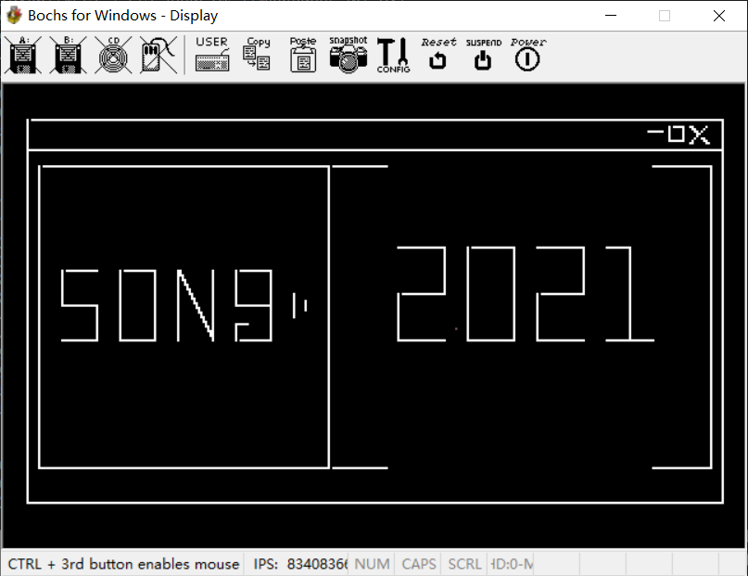

框架的实现用到的是横线（函数名DrawLineHeng）和竖线（函数名DrawLineShu）的调用，横线中的DrawLineHeng定义了ax为横线当前的y值，bx与cx分别定义横线的起始值和终点值，再通过函数中的堆栈操作，将ax，bx，cx压入栈内，每次给bx加1，比较bx与cx的值进行画横线操作；竖线DrawLineShu即定义bx为当前x值，ax与cx为竖线的起始值和终点值，通过每次将ax加320实现画竖线的操作。

响应按键则是通过键盘中断来响应键盘的al值，此处我定义了一个string的数组，用来存放每次按键产生的al值，再来用每个键盘的相应值与string数组中的值进行比较，以此来进行响应键盘。

产生不同的频率在于一个扬声器的使用，通过最后一次实验中的扬声器实验，加上一个延时函数来实现音频的播放，此处用到了一个music和musicdelay的函数，music中就是简单的声音发出的打开和关闭，通过每次不同的bx值，来输入不同的频率以此产生不同的音频，musicdelay函数则是给cx以60000的值来进行每次的dec递减产生延时。

# 程序功能模块

程序可以分为7个基本模块。

## 登录进入主界面

运行进入程序需要点击响应键盘才能进入主界面，进入主界面后有进入的欢迎音乐。

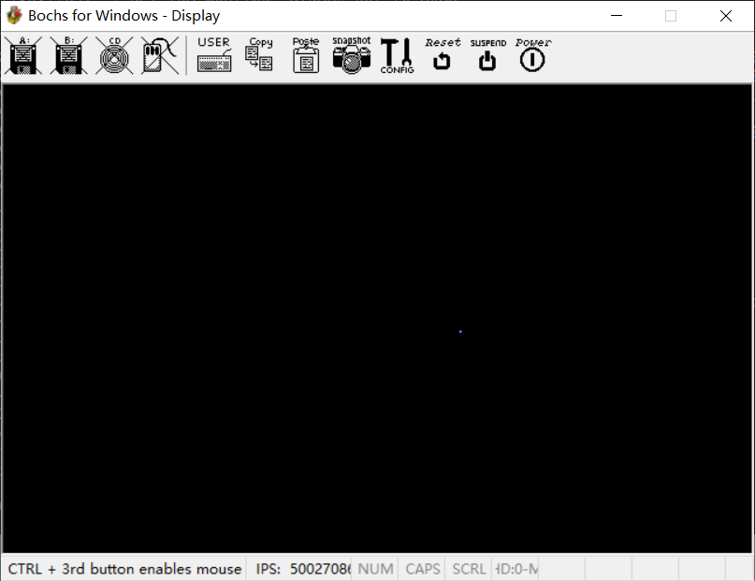 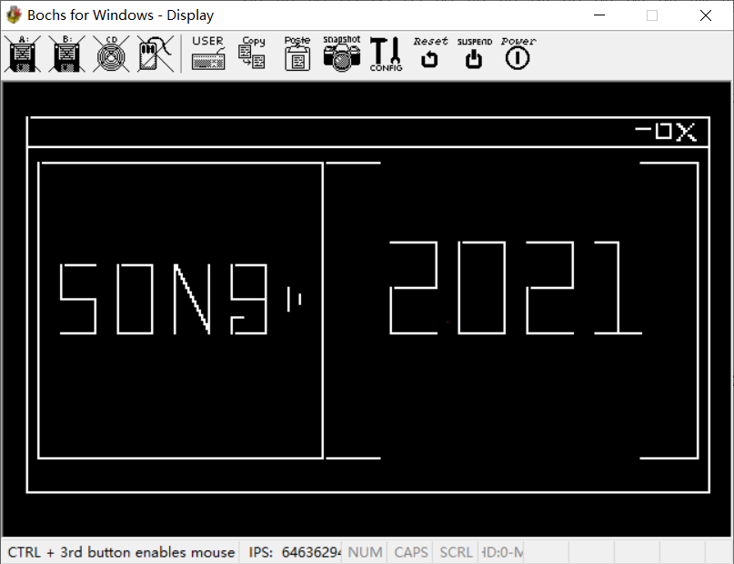

相应代码：

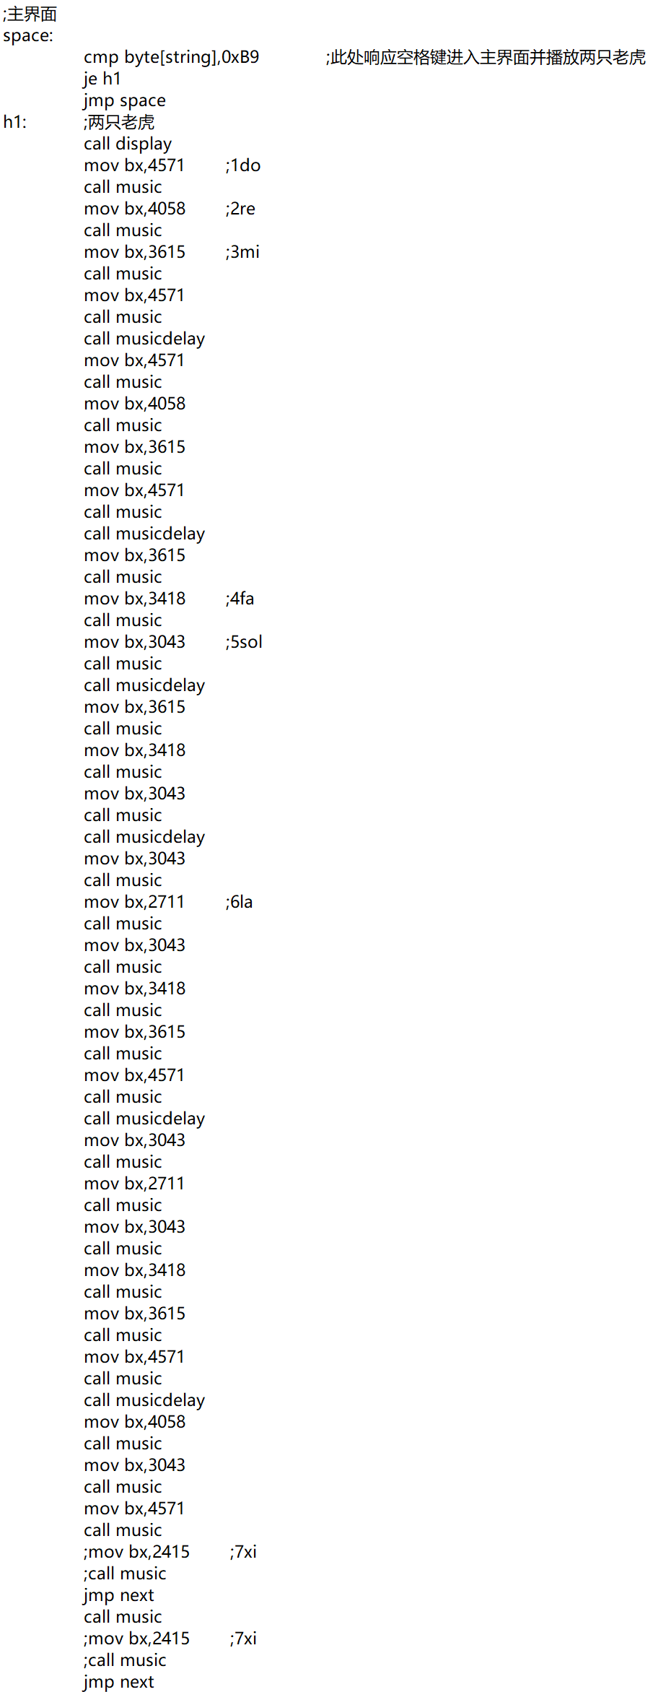

## 主界面变色

主界面点击键盘j键可以进行界面变色。

 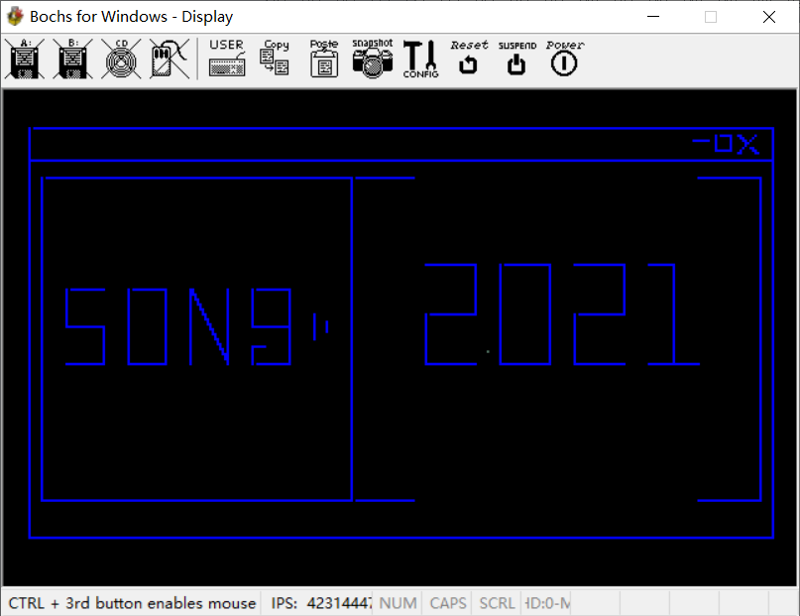

相应代码（je h2）：

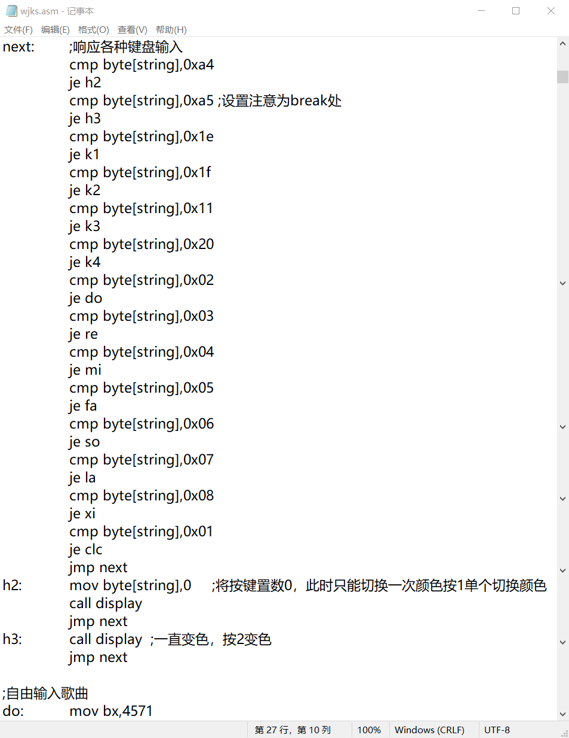

## 主界面循环变色

主界面点击按键k进行循环变色（si由30递增）。

 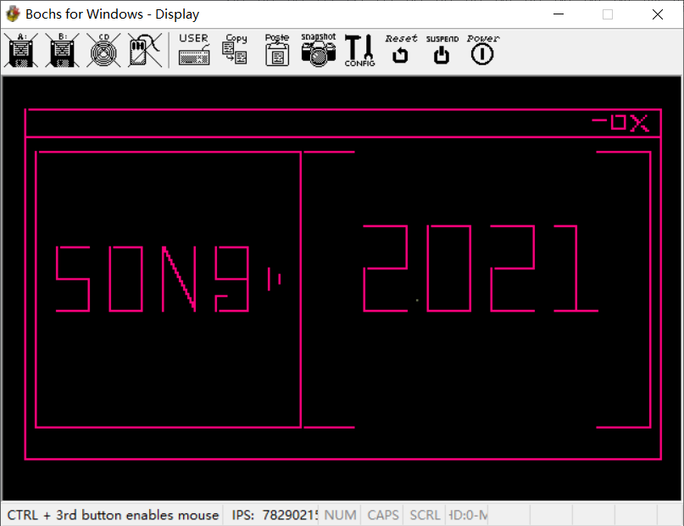

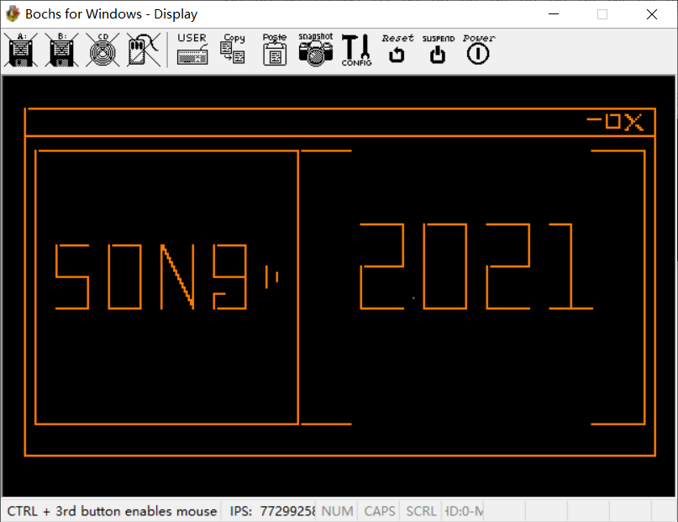 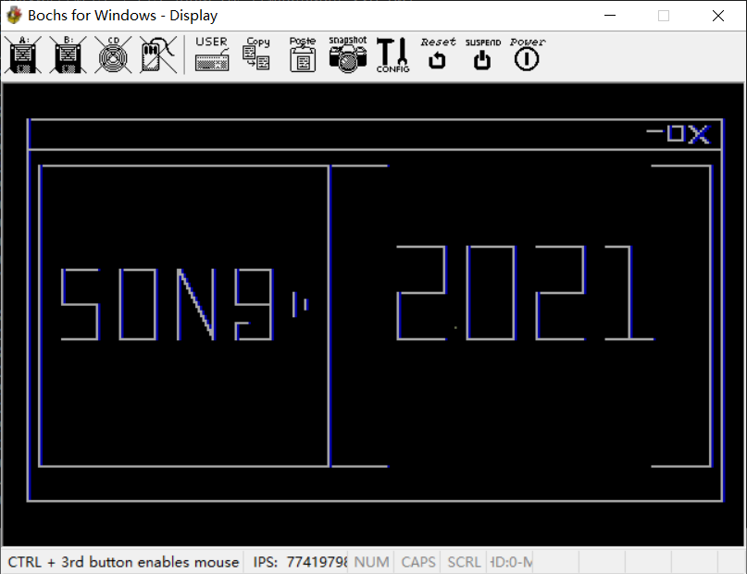

相应代码：



## 响应键盘

按键响应不同的键盘数值。

相应代码：

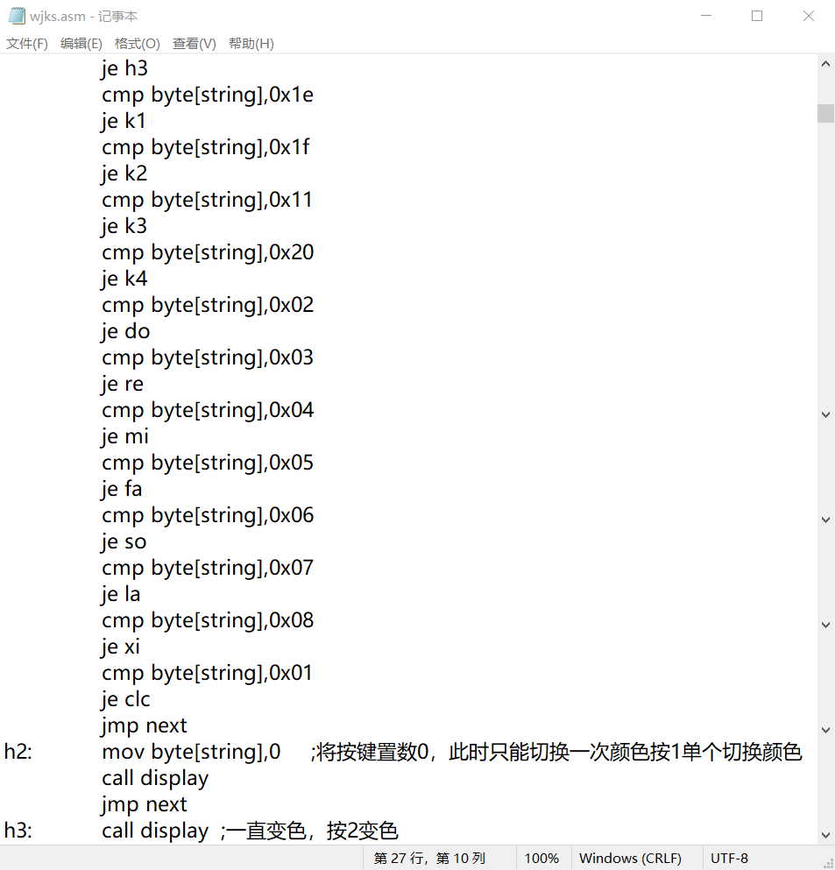

## 播放音乐

通过响应按键调用函数，在函数中给每一个音调用一次music，每次给入一个不同的频率值bx，bx值通过转换得到，由600Hz=1983转换成不同的频率。

当然此处可以改成相应的数组，使代码量降低，但写的时候要调式，避免在数组中难找不同的频率，所以我一个个写出来了。

相应代码（以第一首为例）：

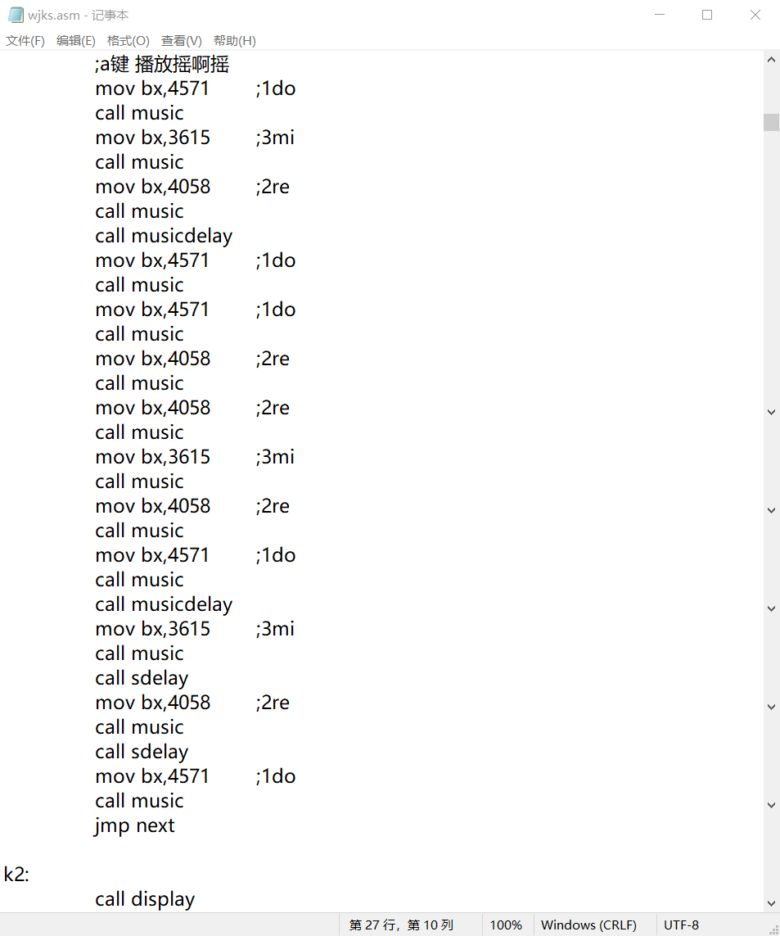

## 自主输入音频

通过按键输入不同的7个音，自主播放音频或音乐。

相应代码：

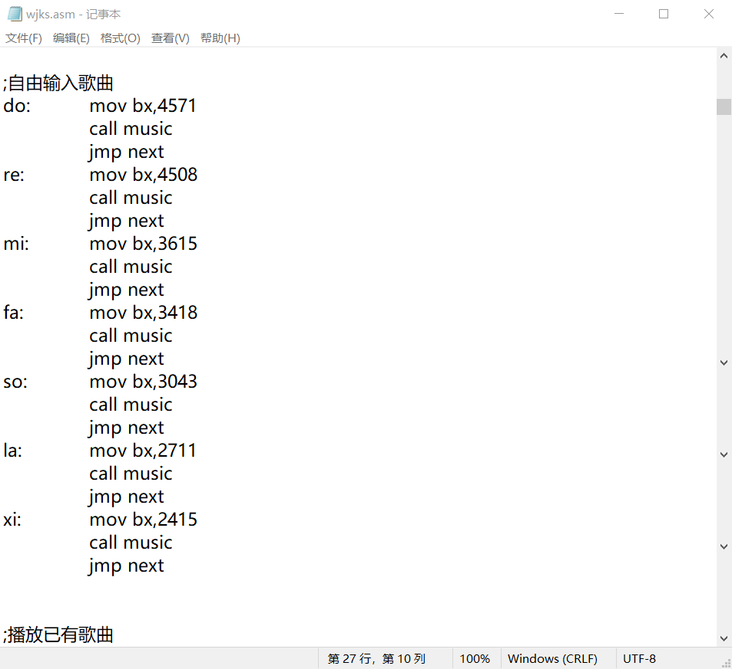

## 退出程序

程序可以通过Esc键退出程序，下次进入程序还需按键space进入。

相应代码:

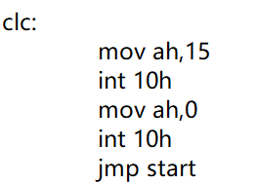

# 运用的所学知识

## 扬声器

music:

call musicdelay

mov al,0xB6

out 43H,al

call sdelay

mov ax,bx

out 42H,al

call sdelay

mov al,ah

out 42H,al

call sdelay

in al,61H;打开

or al,0x03

out 61H,al

call sdelay

call sdelay

call sdelay

call sdelay

call sdelay

in al,61H;关闭

and al,0xFD

out 61H,al

ret

## 键盘中断

mov word[es:0x24],int_key

mov word[es:0x26],0

int_key: ;键盘中断

push ax

push bx

push dx

push es

mov ax,0

mov es,ax

mov dx,0x60

in al,dx

mov [string],al

mov dx,0x20

mov al,0x61

out dx,al

pop es

pop dx

pop bx

pop ax

iret

## 界面绘图

;画横线,ax为此时y值,bx,cx分别为x的当前和结束值

DrawLineHeng:

push ax

push bx

push cx

push dx

mov dx,320

mul dx

add bx,ax

add cx,ax

x1: mov [ds:bx],si

add bx,1

cmp bx,cx

jbe x1 ;小于等于跳

pop dx

pop cx

pop bx

pop ax

ret

;画竖线,bx为x值，ax,cx分别为当前值和结束值

DrawLineShu:

push ax

push bx

push cx

push dx

mov di,ax

mov es,cx

mov dx,320

mul dx

add bx,ax

mov dx,es

x2: mov [ds:bx],si

add bx,320

inc di

cmp di,dx

jbe x2 ;小于等于跳

pop dx

pop cx

pop bx

pop ax

ret

## 界面颜色循环赋值

mov si,30 ;改变颜色

inc si

## 界面清屏

clc:

mov ah,15

int 10h

mov ah,0

int 10h

jmp start

# 操作实现流程图

首先经过cmd编辑后的asm文件刷入机器码uboot2.img中，然后在Bochsrc中运行。此处代码已在上述说明。

运行进入页面：



首先点击空格键进入主界面，进入过程中输出音乐音频《两只老虎》。

主界面如下所示：



程序设置了A、S、D、W按键响应输出不同的音乐，例如A为摇啊摇，B为粉刷匠，C为征服片段，D为小星星等；

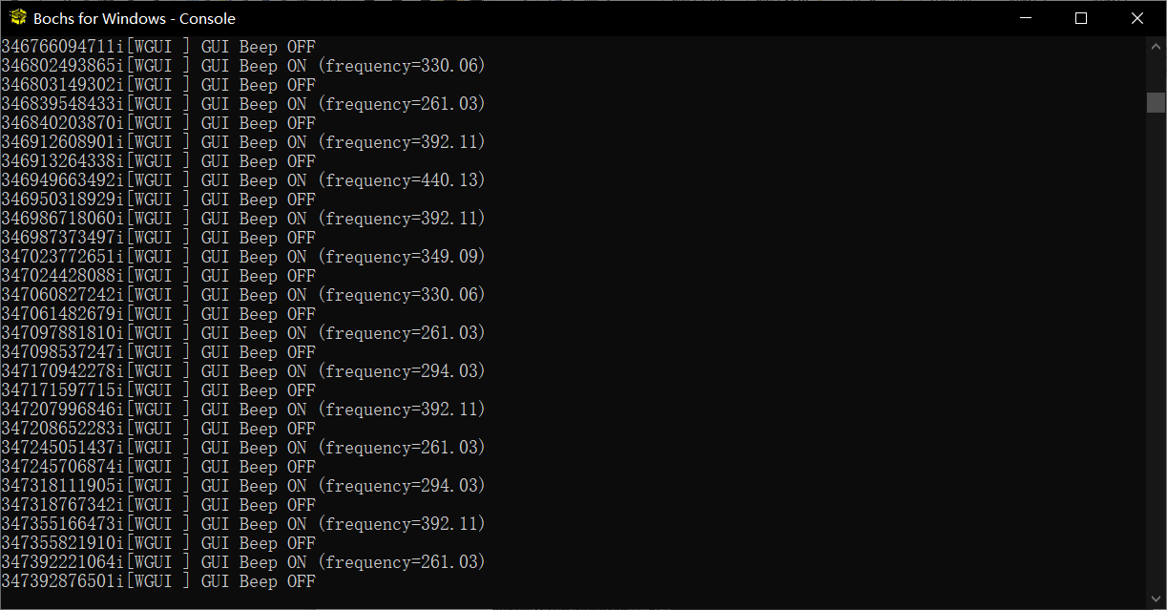

通过响应1，2，3，4，5，6，7按键实现do，re，mi，fa，so，la，xi七个音，所以说音乐可以添加；

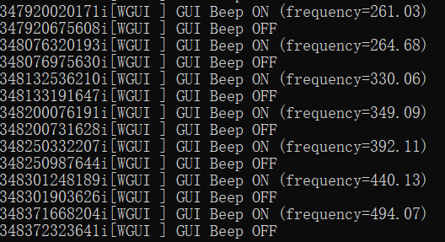

此外按键J、K实现框架的变色，点击K键为连续变色，点击J键为变换一种颜色；





最后点击ESC可以退出至初始界面，重新进入主界面。



# 心得体会

本次课程设计因为老师没给我们确定的范围，所以对我们来说也是比较开放的，因为之前那一周我们也才上过扬声器的实验，所以对于我来说我是想做一个关于扬声器的课程设计的，扬声器对于微机最大的特点就是可以发出声音，所以我把目标放在了如何播放音乐上，所以我先在播放音乐上下了一点功夫，到最后也是可以播放音乐的，之后在主界面加了一些设计，即一些框图，加上了一些颜色的变化，因为这个也是比较简单的，此次设计也是缺少了平时学的一些文字模式下的输出文字，当然文字模式和图像模式两者也是冲突的，所以当时我在此方面摸索了也没得出结果，但我现在也是知道了可以调用的时候删除图像模式进而去调用文字模式，这也是方便的，希望我以后做课程设计的时候能更加去钻研一下。总体来说此次课程设计做出来还是比较满意的，音频的输出质量也比较高，答辩时候因为电脑未插电的原因答辩效果不理想，所以希望老师以后期视频为主。

# 附程序代码

org 0x8400

jmp start

string db 0

start:

mov al,0x13

mov ah,0x00

INT 0x10

mov ax,0x0a000 ;(往显存0xa0000开始)

mov ds,ax

mov ax,0

mov es,ax

mov word[es:0x24],int_key

mov word[es:0x26],0

mov si,30 ;改变颜色

sti

;主界面

space:

cmp byte[string],0xB9 ;此处响应空格键进入主界面并播放两只老虎

je h1

jmp space

h1: ;两只老虎

call display

mov bx,4571 ;1do

call music

mov bx,4058 ;2re

call music

mov bx,3615 ;3mi

call music

mov bx,4571

call music

call musicdelay

mov bx,4571

call music

mov bx,4058

call music

mov bx,3615

call music

mov bx,4571

call music

call musicdelay

mov bx,3615

call music

mov bx,3418 ;4fa

call music

mov bx,3043 ;5sol

call music

call musicdelay

mov bx,3615

call music

mov bx,3418

call music

mov bx,3043

call music

call musicdelay

mov bx,3043

call music

mov bx,2711 ;6la

call music

mov bx,3043

call music

mov bx,3418

call music

mov bx,3615

call music

mov bx,4571

call music

call musicdelay

mov bx,3043

call music

mov bx,2711

call music

mov bx,3043

call music

mov bx,3418

call music

mov bx,3615

call music

mov bx,4571

call music

call musicdelay

mov bx,4058

call music

mov bx,3043

call music

mov bx,4571

call music

call musicdelay

mov bx,4058

call music

mov bx,3043

call music

mov bx,4571

call music

;mov bx,2415 ;7xi

;call music

jmp next

next: ;响应各种键盘输入

cmp byte[string],0xa4

je h2

cmp byte[string],0xa5 ;设置注意为break处

je h3

cmp byte[string],0x1e

je k1

cmp byte[string],0x1f

je k2

cmp byte[string],0x11

je k3

cmp byte[string],0x20

je k4

cmp byte[string],0x02

je do

cmp byte[string],0x03

je re

cmp byte[string],0x04

je mi

cmp byte[string],0x05

je fa

cmp byte[string],0x06

je so

cmp byte[string],0x07

je la

cmp byte[string],0x08

je xi

cmp byte[string],0x01

je clc

jmp next

h2: mov byte[string],0 ;将按键置数0，此时只能切换一次颜色按1单个切换颜色

call display

jmp next

h3: call display ;一直变色，按2变色

jmp next

;自由输入歌曲

do: mov bx,4571

call music

jmp next

re: mov bx,4508

call music

jmp next

mi: mov bx,3615

call music

jmp next

fa: mov bx,3418

call music

jmp next

so: mov bx,3043

call music

jmp next

la: mov bx,2711

call music

jmp next

xi: mov bx,2415

call music

jmp next

;播放已有歌曲

k1:

call display

;a键 播放摇啊摇

mov bx,4571 ;1do

call music

mov bx,3615 ;3mi

call music

mov bx,4058 ;2re

call music

call musicdelay

mov bx,4571 ;1do

call music

mov bx,3615 ;3mi

call music

mov bx,4058 ;2re

call music

call musicdelay

mov bx,4571 ;1do

call music

mov bx,4571 ;1do

call music

mov bx,4058 ;2re

call music

mov bx,4058 ;2re

call music

mov bx,3615 ;3mi

call music

mov bx,4058 ;2re

call music

mov bx,4571 ;1do

call music

call musicdelay

mov bx,3615 ;3mi

call music

call sdelay

mov bx,4058 ;2re

call music

call sdelay

mov bx,4571 ;1do

call music

jmp next

k2:

call display

;s键 播放粉刷匠

mov bx,3043 ;5sol

call music

mov bx,3615 ;3mi

call music

call sdelay

mov bx,3043 ;5sol

call music

mov bx,3615 ;3mi

call music

call sdelay

mov bx,3043 ;5sol

call music

mov bx,3615 ;3mi

call music

mov bx,4571 ;1do

call music

call musicdelay

mov bx,4058 ;2re

call music

mov bx,3418 ;4fa

call music

mov bx,3615 ;3mi

call music

mov bx,4058 ;2re

call music

mov bx,3043 ;5sol

call music

call musicdelay

mov bx,3043 ;5sol

call music

mov bx,3615 ;3mi

call music

call sdelay

mov bx,3043 ;5sol

call music

mov bx,3615 ;3mi

call music

call sdelay

mov bx,3043 ;5sol

call music

mov bx,3615 ;3mi

call music

mov bx,4571 ;1do

call music

call musicdelay

mov bx,4058 ;2re

call music

mov bx,3418 ;4fa

call music

mov bx,3615 ;3mi

call music

mov bx,4058 ;2re

call music

mov bx,4571 ;1do

call music

call musicdelay

mov bx,3615 ;3mi

call music

mov bx,4058 ;2re

call music

call musicdelay

mov bx,4058 ;2re

call music

mov bx,4058 ;2re

call music

mov bx,3418 ;4fa

call music

mov bx,3418 ;4fa

call music

mov bx,3615 ;3mi

call music

mov bx,4571 ;1do

call music

mov bx,3043 ;5sol

call music

call musicdelay

mov bx,4058 ;2re

call music

mov bx,3418 ;4fa

call music

mov bx,3615 ;3mi

call music

mov bx,4058 ;2re

call music

mov bx,3043 ;5sol

call music

call musicdelay

mov bx,3043 ;5sol

call music

mov bx,3615 ;3mi

call music

call sdelay

mov bx,3043 ;5sol

call music

mov bx,3615 ;3mi

call music

call sdelay

mov bx,3043 ;5sol

call music

mov bx,3615 ;3mi

call music

mov bx,4571 ;1do

call music

call musicdelay

mov bx,4058 ;2re

call music

mov bx,3418 ;4fa

call music

mov bx,3615 ;3mi

call music

mov bx,4058 ;2re

call music

mov bx,4571 ;1do

call music

jmp next

k3:

call display

;w键 播放征服

mov bx,3043 ;5sol

call music

mov bx,4571 ;1do

call music

mov bx,2415 ;7xi

call music

mov bx,3043 ;5sol

call music

call sdelay

mov bx,3043 ;5sol

call music

mov bx,2711 ;6la

call music

mov bx,3043 ;5sol

call music

call musicdelay

mov bx,3043 ;5sol

call music

mov bx,4571 ;1do

call music

mov bx,2415 ;7xi

call music

mov bx,3043 ;5sol

call music

call sdelay

mov bx,2711 ;6la

call music

mov bx,3615 ;3mi

call music

mov bx,2711 ;6la

call music

call musicdelay

mov bx,2711 ;6la

call music

mov bx,2711 ;6la

call music

mov bx,2711 ;6la

call music

mov bx,3043 ;5sol

call music

mov bx,3615 ;3mi

call music

call sdelay

mov bx,3615 ;3mi

call music

mov bx,3418 ;4fa

call music

call musicdelay

mov bx,3418 ;4fa

call music

mov bx,3418 ;4fa

call music

mov bx,3418 ;4fa

call music

mov bx,3615 ;3mi

call music

mov bx,4571 ;1do

call music

call sdelay

mov bx,4058 ;2re

call music

mov bx,4571 ;1do

call music

jmp next

k4:

call display

;d键 播放小星星

mov bx,4571 ;1do

call music

mov bx,4571 ;1do

call music

mov bx,3043 ;5sol

call music

mov bx,3043 ;5sol

call music

mov bx,2711 ;6la

call music

mov bx,2711 ;6la

call music

mov bx,3043 ;5sol

call music

call musicdelay

mov bx,3418 ;4fa

call music

mov bx,3418 ;4fa

call music

mov bx,3615 ;3mi

call music

mov bx,3615 ;3mi

call music

mov bx,4058 ;2re

call music

mov bx,4058 ;2re

call music

mov bx,4571 ;1do

call music

call musicdelay

mov bx,3043 ;5sol

call music

mov bx,3043 ;5sol

call music

mov bx,3418 ;4fa

call music

mov bx,3418 ;4fa

call music

mov bx,3615 ;3mi

call music

mov bx,3615 ;3mi

call music

mov bx,4058 ;2re

call music

call musicdelay

mov bx,3043 ;5sol

call music

mov bx,3043 ;5sol

call music

mov bx,3418 ;4fa

call music

mov bx,3418 ;4fa

call music

mov bx,3615 ;3mi

call music

mov bx,3615 ;3mi

call music

mov bx,4058 ;2re

call music

jmp next

;界面设计

display:

call huamiandelay

inc si

;画框

mov ax,15

mov bx,10 ;完整性

mov cx,310

call DrawLineHeng

mov bx,10

mov ax,15

mov cx,180

call DrawLineShu

mov ax,180

mov bx,10

mov cx,310

call DrawLineHeng

mov bx,310

mov ax,15

mov cx,180

call DrawLineShu

;缩小

mov ax,20

mov bx,278

mov cx,284

call DrawLineHeng

;放大

mov ax,18

mov bx,287

mov cx,293

call DrawLineHeng

mov bx,287

mov ax,18

mov cx,24

call DrawLineShu

mov ax,24

mov bx,287

mov cx,293

call DrawLineHeng

mov bx,293

mov ax,18

mov cx,24

call DrawLineShu

mov ax,28

mov bx,10

mov cx,310

call DrawLineHeng

;关闭

mov ax,18

mov bx,296

mov cx,297

call DrawLineHeng

mov bx,297

mov ax,18

mov cx,19

call DrawLineShu

mov ax,19

mov bx,297

mov cx,298

call DrawLineHeng

mov bx,298

mov ax,19

mov cx,20

call DrawLineShu

mov ax,20

mov bx,298

mov cx,299

call DrawLineHeng

mov bx,299

mov ax,20

mov cx,21

call DrawLineShu

mov ax,21

mov bx,299

mov cx,300

call DrawLineHeng

mov bx,300

mov ax,21

mov cx,22

call DrawLineShu

mov ax,22

mov bx,300

mov cx,301

call DrawLineHeng

mov bx,301

mov ax,22

mov cx,23

call DrawLineShu

mov ax,23

mov bx,301

mov cx,302

call DrawLineHeng

mov bx,302

mov ax,23

mov cx,24

call DrawLineShu

mov ax,24

mov bx,302

mov cx,303

call DrawLineHeng

mov bx,303

mov ax,24

mov cx,25

call DrawLineShu

mov ax,25

mov bx,303

mov cx,304

call DrawLineHeng

mov ax,18

mov bx,303

mov cx,304

call DrawLineHeng

mov bx,303

mov ax,18

mov cx,19

call DrawLineShu

mov ax,19

mov bx,302

mov cx,303

call DrawLineHeng

mov bx,302

mov ax,19

mov cx,20

call DrawLineShu

mov ax,20

mov bx,301

mov cx,302

call DrawLineHeng

mov bx,301

mov ax,20

mov cx,21

call DrawLineShu

mov ax,21

mov bx,300

mov cx,301

call DrawLineHeng

mov bx,300

mov ax,21

mov cx,22

call DrawLineShu

mov ax,22

mov bx,299

mov cx,300

call DrawLineHeng

mov bx,299

mov ax,22

mov cx,23

call DrawLineShu

mov ax,23

mov bx,298

mov cx,299

call DrawLineHeng

mov bx,298

mov ax,23

mov cx,24

call DrawLineShu

mov ax,24

mov bx,297

mov cx,298

call DrawLineHeng

mov bx,297

mov ax,24

mov cx,25

call DrawLineShu

mov ax,25

mov bx,296

mov cx,297

call DrawLineHeng

;内部框架

mov ax,35

mov bx,15

mov cx,165

call DrawLineHeng

mov bx,15

mov ax,35

mov cx,165

call DrawLineShu

mov ax,165

mov bx,15

mov cx,165

call DrawLineHeng

mov bx,140

mov ax,35

mov cx,165

call DrawLineShu

;播放键

mov bx,125

mov ax,90

mov cx,100

call DrawLineShu

mov bx,130

mov ax,93

mov cx,97

call DrawLineShu

mov ax,35

mov bx,280

mov cx,305

call DrawLineHeng

mov ax,165

mov bx,280

mov cx,305

call DrawLineHeng

mov bx,305

mov ax,35

mov cx,165

call DrawLineShu

;画S

mov ax,80

mov bx,25

mov cx,40

call DrawLineHeng

mov bx,25

mov ax,80

mov cx,95

call DrawLineShu

mov ax,95

mov bx,25

mov cx,40

call DrawLineHeng

mov bx,40

mov ax,95

mov cx,110

call DrawLineShu

mov ax,110

mov bx,25

mov cx,40

call DrawLineHeng

;画O

mov ax,80

mov bx,50

mov cx,65

call DrawLineHeng

mov bx,50

mov ax,80

mov cx,110

call DrawLineShu

mov ax,110

mov bx,50

mov cx,65

call DrawLineHeng

mov bx,65

mov ax,80

mov cx,110

call DrawLineShu

;画N

mov bx,75

mov ax,80

mov cx,110

call DrawLineShu

mov ax,80

mov bx,75

mov cx,76

call DrawLineHeng

mov bx,76

mov ax,80

mov cx,82

call DrawLineShu

mov ax,82

mov bx,76

mov cx,77

call DrawLineHeng

mov bx,77

mov ax,82

mov cx,84

call DrawLineShu

mov ax,84

mov bx,77

mov cx,78

call DrawLineHeng

mov bx,78

mov ax,84

mov cx,86

call DrawLineShu

mov ax,86

mov bx,78

mov cx,79

call DrawLineHeng

mov bx,79

mov ax,86

mov cx,88

call DrawLineShu

mov ax,88

mov bx,79

mov cx,80

call DrawLineHeng

mov bx,80

mov ax,88

mov cx,90

call DrawLineShu

mov ax,90

mov bx,80

mov cx,81

call DrawLineHeng

mov bx,81

mov ax,90

mov cx,92

call DrawLineShu

mov ax,92

mov bx,81

mov cx,82

call DrawLineHeng

mov bx,82

mov ax,92

mov cx,94

call DrawLineShu

mov ax,94

mov bx,82

mov cx,83

call DrawLineHeng

mov bx,83

mov ax,94

mov cx,96

call DrawLineShu

mov ax,96

mov bx,83

mov cx,84

call DrawLineHeng

mov bx,84

mov ax,96

mov cx,98

call DrawLineShu

mov ax,98

mov bx,84

mov cx,85

call DrawLineHeng

mov bx,85

mov ax,98

mov cx,100

call DrawLineShu

mov ax,100

mov bx,85

mov cx,86

call DrawLineHeng

mov bx,86

mov ax,100

mov cx,102

call DrawLineShu

mov ax,102

mov bx,86

mov cx,87

call DrawLineHeng

mov bx,87

mov ax,102

mov cx,104

call DrawLineShu

mov ax,104

mov bx,87

mov cx,88

call DrawLineHeng

mov bx,88

mov ax,104

mov cx,106

call DrawLineShu

mov ax,106

mov bx,88

mov cx,89

call DrawLineHeng

mov bx,89

mov ax,106

mov cx,108

call DrawLineShu

mov ax,108

mov bx,89

mov cx,90

call DrawLineHeng

mov bx,90

mov ax,80

mov cx,110

call DrawLineShu

;画G

mov ax,80

mov bx,100

mov cx,115

call DrawLineHeng

mov bx,100

mov ax,80

mov cx,95

call DrawLineShu

mov ax,95

mov bx,100

mov cx,115

call DrawLineHeng

mov bx,115

mov ax,80

mov cx,110

call DrawLineShu

mov ax,110

mov bx,100

mov cx,115

call DrawLineHeng

mov bx,100

mov ax,103

mov cx,110

call DrawLineShu

mov ax,103

mov bx,100

mov cx,105

call DrawLineHeng

;画2

mov ax,70

mov bx,170

mov cx,190

call DrawLineHeng

mov bx,190

mov ax,70

mov cx,90

call DrawLineShu

mov ax,90

mov bx,170

mov cx,190

call DrawLineHeng

mov bx,170

mov ax,90

mov cx,110

call DrawLineShu

mov ax,110

mov bx,170

mov cx,190

call DrawLineHeng

;画0

mov ax,70

mov bx,200

mov cx,220

call DrawLineHeng

mov bx,200

mov ax,70

mov cx,110

call DrawLineShu

mov ax,110

mov bx,200

mov cx,220

call DrawLineHeng

mov bx,220

mov ax,70

mov cx,110

call DrawLineShu

;画2

mov ax,70

mov bx,230

mov cx,250

call DrawLineHeng

mov bx,250

mov ax,70

mov cx,90

call DrawLineShu

mov ax,90

mov bx,230

mov cx,250

call DrawLineHeng

mov bx,230

mov ax,90

mov cx,110

call DrawLineShu

mov ax,110

mov bx,230

mov cx,250

call DrawLineHeng

;画1

mov ax,70

mov bx,260

mov cx,270

call DrawLineHeng

mov bx,270

mov ax,70

mov cx,110

call DrawLineShu

mov ax,110

mov bx,260

mov cx,280

call DrawLineHeng

;画横线,ax为此时y值,bx,cx分别为x的当前和结束值

DrawLineHeng:

push ax

push bx

push cx

push dx

mov dx,320

mul dx

add bx,ax

add cx,ax

x1: mov [ds:bx],si

add bx,1

cmp bx,cx

jbe x1 ;小于等于跳

pop dx

pop cx

pop bx

pop ax

ret

;画竖线,bx为x值，ax,cx分别为当前值和结束值

DrawLineShu:

push ax

push bx

push cx

push dx

mov di,ax

mov es,cx

mov dx,320

mul dx

add bx,ax

mov dx,es

x2: mov [ds:bx],si

add bx,320

inc di

cmp di,dx

jbe x2 ;小于等于跳

pop dx

pop cx

pop bx

pop ax

ret

music:

call musicdelay

mov al,0xB6

out 43H,al

call sdelay

mov ax,bx

out 42H,al

call sdelay

mov al,ah

out 42H,al

call sdelay

in al,61H;打开

or al,0x03

out 61H,al

call sdelay

call sdelay

call sdelay

call sdelay

call sdelay

in al,61H;关闭

and al,0xFD

out 61H,al

ret

int_key: ;键盘中断

push ax

push bx

push dx

push es

mov ax,0

mov es,ax

mov dx,0x60

in al,dx

mov [string],al

mov dx,0x20

mov al,0x61

out dx,al

pop es

pop dx

pop bx

pop ax

iret

musicdelay: ;发出声音的延时函数

mov cx,300

x6: cmp cx,0

je x5 ;等于跳出

push cx

mov cx,60000

x4: dec cx

jnz x4 ;结果不为0转

pop cx

dec cx

jmp x6

x5:

ret

sdelay:

mov cx,0xffff

x0: dec cx

jnz x0 ;低于的时候转移

ret

huamiandelay: ;画图的延时函数

push cx

push bx

mov cx,50000

mov bx,100

c1:

dec cx

cmp cx,0

ja c1

jmp b1

b1:

dec bx

cmp bx,0

ja c1 ;大于则跳

pop cx

pop bx

ret

clc:

mov ah,15

int 10h

mov ah,0

int 10h

jmp start